**MAKALAH**

**RANCANGAN SISTEM DATABASE PADA PERPUSTAKAAN**

**UJIAN AKHIR SEMESTER 3**



**OLEH**

FAJRIYAN NUR

**(** 180403010038 )

**TEKNIK INFORMATIKA**

**FAKULTAS SAINS DAN TEKNOLOGI**

**UNIVERSITAS KANJURUHAN MALANG**

**MALANG – 2020**

**KATA PENGANTAR**

Puji syukur kami panjatkan kehadirat Tuhan Yang Maha Esa karena atas limpahan rahmat dan hidayahnya sehingga kami dapat menyelesaikan makalah yang berjudul “*Rancangan Sistem Database pada Perpustakaan*“, sebagai tugas untuk Ujian Akhir Semester. Pada makalah ini kami mengambil dari berbagai sumber dan refrensi dan pengarahan dari apa yang disampaikan oleh dosen Pengampu. Oleh sebab itu, dalam kesempatan ini kami mengucapkan Terima kasih sebesar-sebesarnya kepada semua pihak yang telah membantu dalam penyusunan makalah ini.

Kami menyadari sepenuhnya bahwa makalah ini sangat jauh dari sempurna, untuk itu kami sangat mengharapkan kritik dan saran yang bersifat membangun guna kesempurnaan laporan ini.

Demikian kami mengucapkan terima kasih dan semoga Makalah ini dapat bermanfaat untuk semua yang membacanya.

Malang,01 Januari 2020

Fajriyan Nur

**ENTITY RELATIONSHIP DIAGRAM (ERD)**

(Entitas, Atribut, dan Relasi)

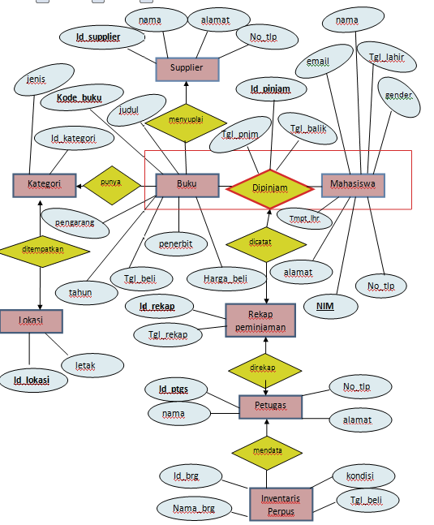

ERD di atas relasi antara entitas ***Buku*** dengan entitas ***Mahasiswa*** membentuk suatu entitas baru, yaitu sebuah entitas ***dipinjam*** (nama relasi dijadikan nama entitas baru tersebut). Kemudian, terbentuk sebuah relasi antara entitas ***dipinjam*** dengan entitas ***RekapPeminjaman*** dengan relasi direkap. Hal tersebut dinamakan sebuah hubungan ***agregasi***.Agregasi merupakan suatu kasus yang menunjukkan adanya relasi yang secara kronologis mensyaratkan adanya relasi dengan suatu himpunan relasi.

**TABEL RELASI**

1. 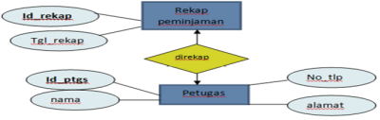**Entitas dengan kaardinalitas satu ke satu (1-1)**

Tabel relationalnya menjadi:

Entitas Petugas lebih kuat daripada entitas RekapPeminjaman

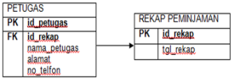

1. **Entitas dengan kardinalitas satu kebanyak (1 ke N)**

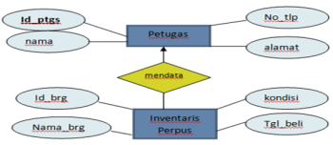Contoh yang terdapat pada ERD perpustakaan :

Table Relational :

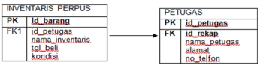

1. **Entitas dengan kardinalitas Banyak ke Banyak (Many To Many)**

Contoh yang terdapat pada ERD perpustakaan :

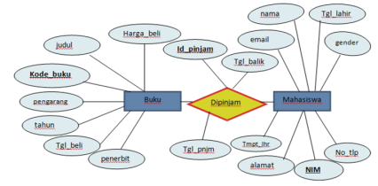

Tabel Relational:

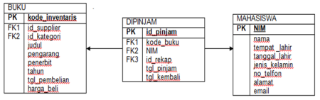

1. **Entitas dengan kasus agregasi**

Contoh yang terdapat pada ERD perpustakaan :

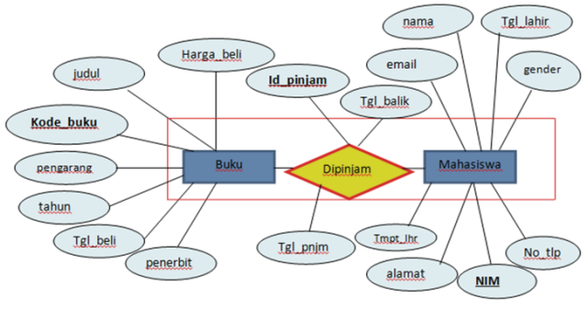

Tabel Relational :

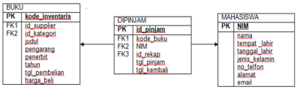

**SELURUH RELASI TABEL PERPUSTAKAAN**

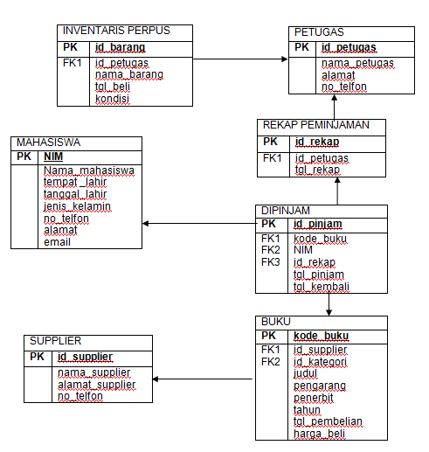

**CONTOH TABEL**

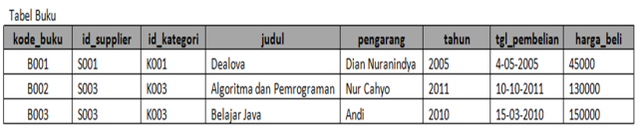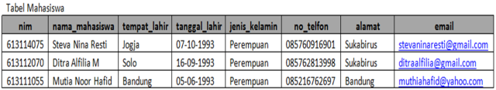

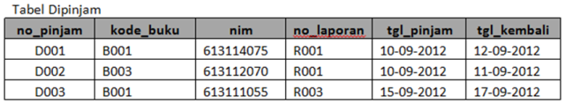 [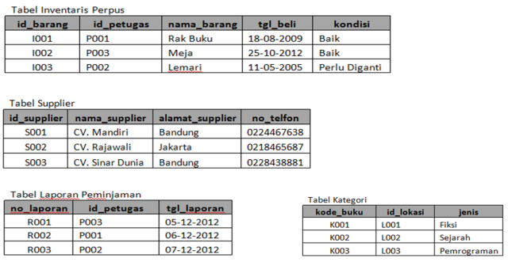](https://inet613111053.wordpress.com/2012/11/22/basis-data-perpustakaa/untitled-50/#main)

[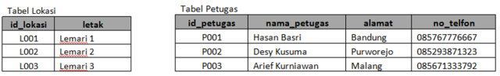](https://inet613111053.wordpress.com/2012/11/22/basis-data-perpustakaa/untitled-51/#main)

**CONTOH QUERY TABEL**

1. **CREATE TABLE**

**create table mahasiswa (NIM char(12),nama_mahasiswa varchar(50), Tanggal_Lahir date, Tempat_Lahir varchar(20), Jns_Kelamin char (1),No_Telfon char (7), alamat varchar (50), email varhcar (50), constraint pk_mahasiswa primary key (NIM));**

1. **CREATE VIEW**

**create or replace force view view_mahasiswa**

**(NIM,nama_mahasiswa, alamat, no_telfon ) as select M.NIM, M.nama_mahasiswa, M.alamat, m.no_telfon from mahasiswa M where M.NIM=’180403010038’;**

1. **DROP TABLE**

DROP TABLE mahasiswa CASCADE CONSTRAINT;

1. **MODIFY (EDIT TABEL)**

ALTER TABLE mahasiswa MODIFY no_telfon varchar (13);

1. **INSERT**

**INSERT into mahasiswa values (‘180403010038’,’Fajriyan Nur’,’Lamongan’,’20-07-1999’,’L’,’085685976’,**

**’Lamongan’,’fajriyan20@gmail.com’);**

1. **UPDATE**

**UPDATE mahasiswa set no_telfon=’085736409’ where NIM=’180403010038’;**

1. **DELETE**

**DELETE FROM mahasiswa WHERE NIM=’1803010000’;**

1. **SELECT**

**SELECT * FROM mahasiswa;**

1. **WHERE DAN LIKE (MENCARI NIM)**

**SELECT * FROM mahasiswa WHERE NIM=’180403010038’;**

**SELECT * FROM mahasiswa WHERE NIM LIKE ’%180403010038%’;**

1. **DISTINCT**

**SELECT DISTINCT nama FROM mahasiswa;**